Diocesi di Trivento

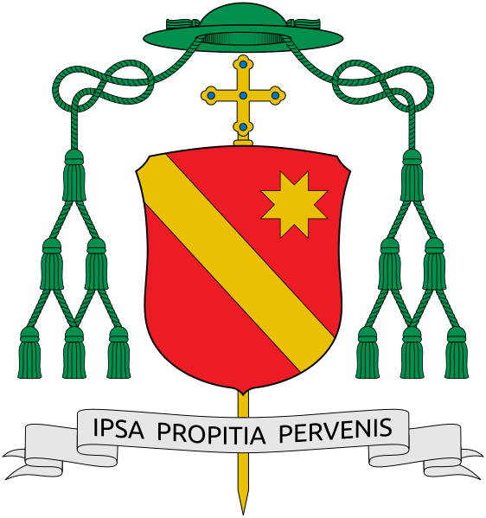

**SCUOLA DI FORMAZIONE TEOLOGICA**

**“San Casto”**

**MODULO DI ISCRIZIONE /GIA’ ISCRITTO**

**2021 - 2022**

Io sottoscritto/a __________________________________________

Già iscritto negli Anni Precedenti alla Scuola di Formazione Teologica “SAN CASTO”

Parrocchia _____________________ Città __________________

In cui svolgo il ministero di ___________________________________

chiedo di essere iscritto/a alla sessione 2021/2022 della scuola teologica diocesana

Autorizzo la Diocesi di Trivento al trattamento dei miei dati personali qui dichiarati ai sensi del Decreto Legislativo 30 giugno 2003, n. 196 “Codice in materia di protezione dei dati personali” e dell’art. 13 del GDPR (Regolamento UE 2016/679) unicamente per le finalità di gestione della Scuola di formazione teologica “San Casto”.

Trivento, ___________________

firma

__________________________

Visto di consenso del Parroco

(timbro e firma)

____________________________________